**Manual de Usuario**

**Aplicativo de Ponderación de Candidatos**

**Versión:** 1.0  
**Fecha:** Mayo 2025  
**Desarrollado por:** Juan Esteban Cifuentes Ospina – Sooniverse

**1. Ingreso al Aplicativo**

Para comenzar a utilizar el sistema, primero debe ingresar con sus credenciales personales de acceso. Estas credenciales garantizan la seguridad y personalización de la experiencia de uso. Una vez ingresadas correctamente, se le dará acceso al entorno principal del aplicativo.Interfaz de usuario gráfica, Aplicación, Teams

**2. Navegación hacia la Sección "Ponderado"**

Dentro del aplicativo encontrará una barra de navegación lateral, ubicada en la parte izquierda de la pantalla. Esta barra permite moverse entre diferentes secciones. Para continuar con el análisis de ofertas, debe asegurarse de estar en la sección "Ponderado". Si no lo está, simplemente haga clic sobre el nombre de esta sección para ingresar.

**3. Escanear Oferta de Empleo**

Al acceder por primera vez a la sección de Ponderado, verá un botón en la parte derecha con el nombre **"Escanear Oferta"**.

Al hacer clic, se abrirá un formulario que debe ser completado con la siguiente información:

1. **URL de la oferta en LinkedIn**: enlace directo a la oferta publicada.
2. **Correo electrónico**: asociado a la cuenta de LinkedIn que publicó el anuncio.
3. **Contraseña de la cuenta de LinkedIn**: para autenticar el acceso y obtener la información.

**Importante:** La cuenta de LinkedIn utilizada debe tener desactivada la autenticación de dos factores (2FA), ya que este mecanismo impide la automatización del acceso por parte del sistema.

Después de completar los campos y marcar la casilla de verificación, estará habilitado el botón **"Realizar ejecución"**, que debe presionar para comenzar el análisis de la oferta.

En el siguiente ítem se le indicara como debería extraer la **URL de la oferta en LinkedIn**

**4. Obtención del Enlace de la Oferta en LinkedIn**

Para obtener correctamente el enlace que se debe colocar en el formulario:

1. Ingrese a [linkedin.com](https://linkedin.com) con la cuenta que publicó la oferta. La página principal debe verse algo así:  
   Interfaz de usuario gráfica, Texto, Aplicación, Sitio web

   El contenido generado por IA puede ser incorrecto.
2. En el menú principal, seleccione la opción **"Empleos"**.  
   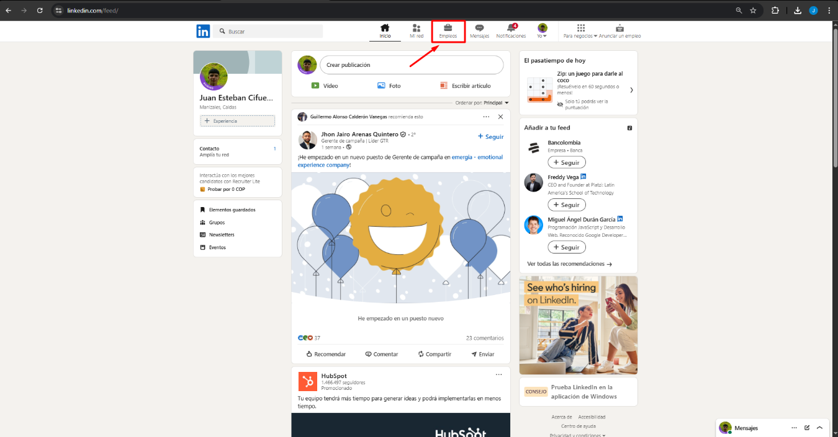
3. Haga clic en **"Gestionar anuncios de empleo"**. Si aún no ha creado ninguno, puede hacerlo desde **"Anunciar un empleo"**.  
   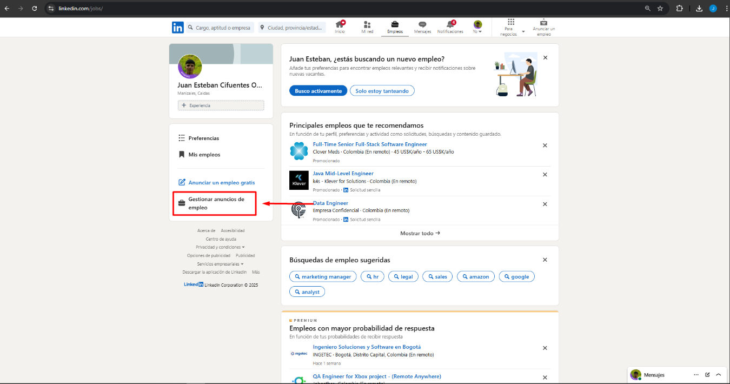
4. Verá una lista con las ofertas activas. Seleccione la que desea procesar.  
   Interfaz de usuario gráfica, Aplicación

   El contenido generado por IA puede ser incorrecto.
5. Dentro del anuncio, haga clic en el botón **"Ver solicitudes"**.  
   Interfaz de usuario gráfica, Aplicación

   El contenido generado por IA puede ser incorrecto.
6. Finalmente, copie la URL desde la barra del navegador. Esta es la dirección que se debe pegar en el campo de "URL" del formulario dentro del aplicativo.  
   Interfaz de usuario gráfica, Texto, Aplicación, Correo electrónico

   El contenido generado por IA puede ser incorrecto.

Este paso es esencial para que el sistema sepa exactamente qué oferta analizar y desde dónde extraer la información de los candidatos.

**5. Proceso de Escaneo y Ponderación**

Una vez se inicie el escaneo, el aplicativo comenzará a recopilar la información de todos los candidatos que hayan aplicado a la oferta. Los datos recolectados incluyen:

* Nombre completo del candidato.
* Trayectoria laboral.
* Nivel educativo alcanzado.

* Curriculum vitae adjunto (si lo hay).
* Respuestas a preguntas de preselección configuradas en la publicación.

Luego de la extracción, el sistema evalúa cada perfil utilizando un sistema de puntuación ponderada en cuatro categorías:

**A. Experiencia en el Cargo (40%)**

El sistema identifica preguntas como: “¿Cuántos años de experiencia tienes como Analista?” y compara la respuesta del candidato con el valor ideal definido por el reclutador. Si coinciden, el candidato obtiene el puntaje máximo. Si tiene menos años, se le penaliza de acuerdo con la diferencia. Curiosamente, si el candidato tiene más experiencia que la ideal, también se penaliza, aunque en menor medida, para evitar perfiles sobrecalificados.

**B. Experiencia con Herramientas (35%)**

Se detectan preguntas como: “¿Cuántos años de experiencia tienes con SQL?” El proceso de evaluación es igual al de la experiencia en el cargo. Se premia la coincidencia con el valor ideal y se penalizan desviaciones, especialmente si la experiencia es inferior.

**C. Nivel de Inglés (20%)**

El sistema busca preguntas como: “¿Cuál es tu nivel de inglés?” Si el nivel coincide con el esperado, el puntaje es completo. Si es menor, se penaliza considerablemente; si es superior, se aplica una penalización menor, ya que se valora el dominio avanzado pero se prioriza el ajuste al perfil buscado.

**D. Título Académico (5%)**

Aquí se analiza si el candidato tiene el título solicitado mediante preguntas tipo: “¿Tienes un título universitario?” El sistema revisa la respuesta del candidato y la valida con la información registrada en su perfil. Si ambas coinciden positivamente, el puntaje máximo es otorgado.

**6. Visualización de Resultados**

Cuando el escaneo termina, el sistema muestra los resultados de forma organizada:

1. En el menú desplegable podrá seleccionar la oferta escaneada. La reconocemos fácilmente porque tienen el mismo título en LinkedIn y en el desplegable  
   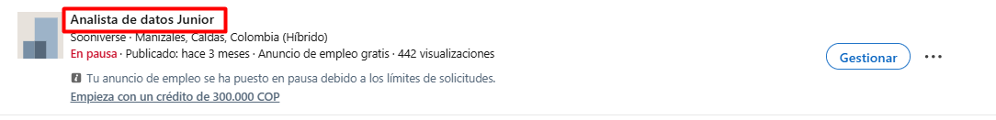

1. Se abrirá una tabla con los siguientes datos por candidato:
   * Nombre del postulante.
   * Puntajes individuales por cada una de las categorías evaluadas.
   * Estado del título académico ("Titulado" o "No titulado").
   * Puntaje final ponderado.
   * Acceso al botón **"Resumen"** para revisar el detalle completo del perfil.

Cada columna de la tabla se puede ordenar al hacer clic en el ícono de flechas del encabezado, lo que permite comparar fácilmente los perfiles mejor calificados.

**7. Vista Detallada del Candidato**

Al hacer clic en el botón **"Resumen"**.

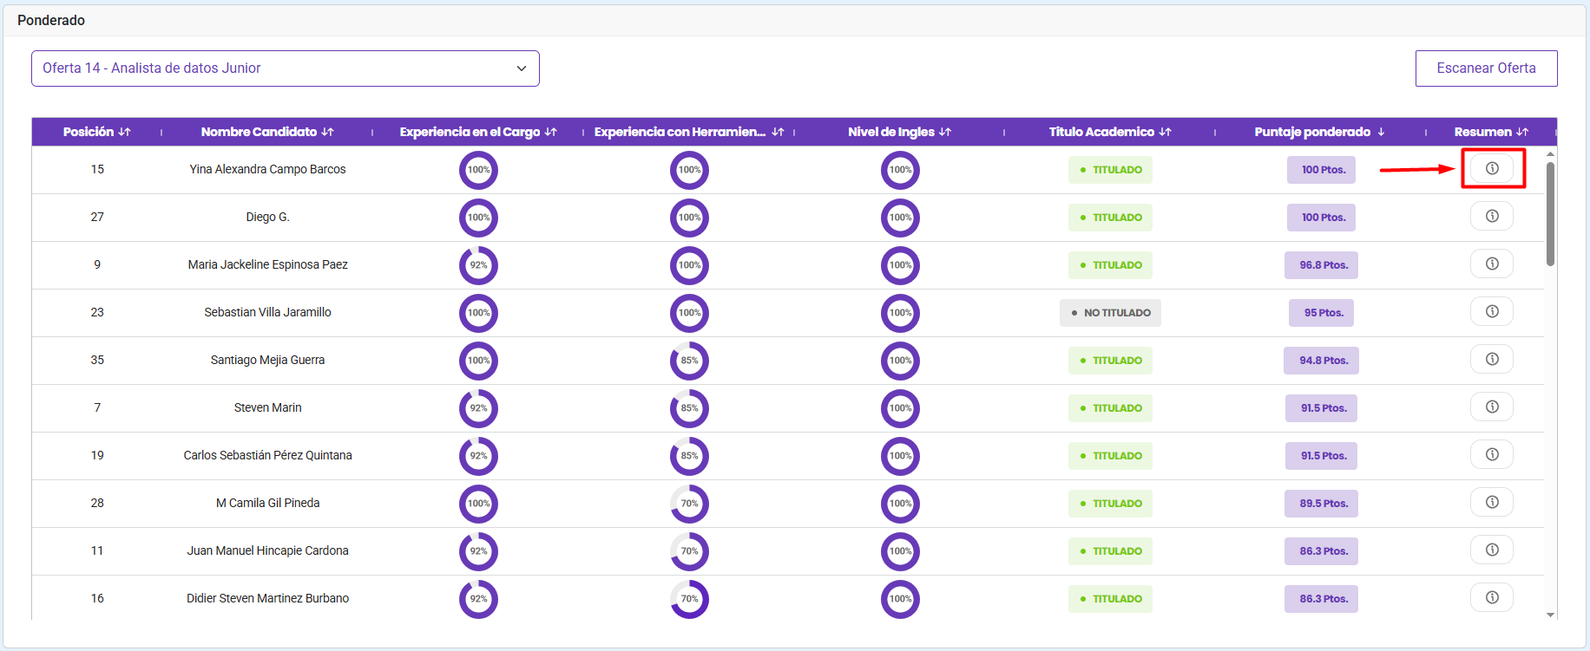

Se despliega una ventana modal con información más detallada sobre el candidato, incluyendo:

* Nombre completo y ubicación geográfica.  
    
  Interfaz de usuario gráfica, Texto, Aplicación

  El contenido generado por IA puede ser incorrecto.
* Botón de acceso a la **fuente de los datos** (la solicitud original).  El cual redirige a una pagina como esta:  
  Interfaz de usuario gráfica, Texto, Aplicación, Correo electrónico

  El contenido generado por IA puede ser incorrecto.
* Botón para ver el **perfil completo en LinkedIn**.  El cual redirige al perfil del candidato en linkedin.  
  Interfaz de usuario gráfica, Aplicación, Teams

  El contenido generado por IA puede ser incorrecto.
* Desglose del puntaje obtenido por categoría.  
    
  Interfaz de usuario gráfica, Texto, Aplicación, Correo electrónico

  El contenido generado por IA puede ser incorrecto.
* Listado de experiencias laborales con cargos, fechas y empresas.
* Detalle de las preguntas de preselección evaluadas, junto con:
  + La respuesta ideal.
  + La respuesta del candidato.
* Historial educativo y títulos obtenidos.

Esta vista permite evaluar con mayor profundidad a cada postulante y tomar decisiones bien fundamentadas.

**8. Conclusión**

El aplicativo de ponderación automatizada facilita el trabajo de los equipos de selección al analizar y calificar perfiles de candidatos de forma objetiva y rápida. Gracias a un sistema basado en reglas claras y criterios personalizables, los reclutadores pueden tomar decisiones informadas sobre la idoneidad de cada postulante.

Este sistema no solo ahorra tiempo, sino que mejora la calidad de la selección, asegurando que los candidatos evaluados cumplen con las expectativas y necesidades definidas para cada vacante.

En resumen, se trata de una herramienta intuitiva, eficiente y poderosa para optimizar procesos de contratación en plataformas como LinkedIn. Su enfoque detallado y su automatización contribuyen significativamente a elevar la calidad del proceso de selección.